NAI 环化的对映选择性——半椅式构象与 A¹,³ 排斥模型

题目
以下转换有很好的对映选择性（反应在 $TsOH$ / 回流条件下进行，底物含有缩醛、酰胺、酯基和苯环取代基）。
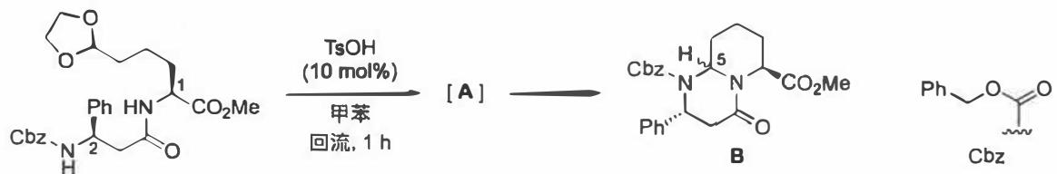
9.3.1 确定此反应原料中 C1 和 C2 的绝对构型。
9.3.2 画出中间产物 A 的结构式（要求示出手性中心的绝对构型）。
9.3.3 判断化合物 B 中 C5 位 H 与酯基的立体关系，并说明理由。
9.4 底物中苯环所连手性碳具有相反绝对构型时：
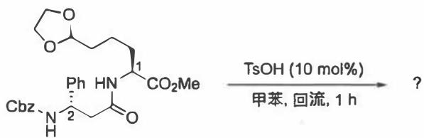
9.4.1 画出产物的立体结构式。
9.4.2 画出反应的过渡态结构式。
9.4.3 与题 9.3 相比，产物中 H 与酯基的立体化学关系是否有变化？(a) 有变化 (b) 没有变化
9.4.4 此转换的非对映过量值 ($d.r.$) 是升高还是降低？(a) 升高 (b) 降低 (c) 没有变化
9.4.5 为 9.4.3 的结论给出具体解释。

讲评思路（板书推演顺序）
- 反应链路拆解：缩醛 $\overset{TsOH}{→}$ 半缩醛 → 分子内酰胺进攻 → 乙二醇离去 → 六元环 NAI——先让学生自己画，再对答案
- 构型追踪：缩醛手性碳 → 中间体 A → 产物，全程构型保留（无键断裂于手性中心）
- 核心模型：NAI 六元环半椅式两种翻转构象比较
  - 酯基平伏 → 与 NAI 羰基存在 $A^{1,3}$ 排斥 → 不利
  - 酯基直立 → 优势构象 → 氨基从酯基同侧进攻（构象改变最小原理）
- 9.4 对照实验：苯环手性碳构型翻转 → 苯环直立时 1,3-排斥 → 优势构象稳定性下降 → $d.r.$ 从 $>99:1$ 降到 $19:1$
- 收尾升华：热力学控制（回流）+ 构象分析 = 立体化学预测的完整范式——决赛有机的通用方法论

参考答案要点
- 9.3.1 缩醛手性碳构型保留（见原题图）
- 9.3.2 中间体 A：六元环内 NAI，手性中心绝对构型保留
- 9.3.3 H 与 $CO_{2}Me$ 顺式（酯基直立优势构象 + 同侧进攻）
- 9.4.1 立体结构与 9.3 类似，苯环取向相反
- 9.4.3 (b) 没有变化（仍顺式）
- 9.4.4 (b) 降低（$d.r.$：$>99:1→19:1$）
- 9.4.5 苯环直立位 1,3-排斥削弱优势构象 → 少量反式产物

易错警示
易错点 | 纠正
只画平面结构不标构型 | 本题全程要求绝对构型，楔形键必须画
用动力学控制解释（不可逆） | 题目条件 TsOH/回流 = 热力学控制，产物由稳定性决定
忽略 $A^{1,3}$ 排斥 | 半椅式构象中酯基取向是立体选择性的根源
9.4.4 凭直觉答”没有变化” | 苯环构型翻转改变构象能量差 → $d.r.$ 必变

关联
- 原题文件：题-039-9-N-酰基亚胺盐的分子内环化（04-题库/真题/第39届初赛/有机化学）
- 同大题：题-039-9-N-酰基亚胺盐的分子内环化
- 知识点：亲核加成 立体化学 有机合成

